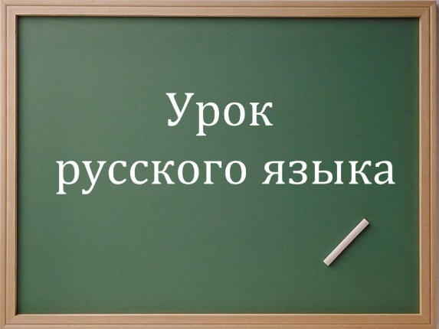
23 сентября
Тема. Что такое второстепенные члены предложения

- Запишите в тетради
23 сентября
Классная работа
Словарь
Рисунок, рисовать.

- Прочитайте.
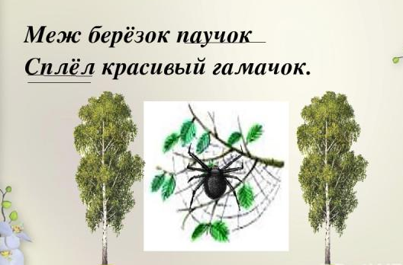
Меж берёзок паучок
сплёл красивый гамачóк.
Г. Бахарева

Докажите, что выделенные слова составляют основу предложения.
Паучок сплёл - основа предложения, так как в этих словах заключён главный смысл предложения.
О чём ещё сообщается в предложении? Что сплёл паучок? Какой гамачок? Где паучок сплёл свой гамачок?
Паучок сплёл гамачок. Паучок сплёл красивый гамачок. Меж берёзок паучок сплёл красивый гамачок.

Выучи правило:
Слова, которые не составляют основу предложения, являются второстепенными членами. Второстепенные члены поясняют главные члены предложения, уточняют их.

- Упражнение 34 (стр. 31) Прочитайте. Спишите предложения.

Выполненные задания в тетради фотографируйте и пересылайте в личный чат на VK, Telegram, на адрес электронной почты isakova2071@mail.ru для проверки.
